Assemblée générale de l'ami de tous 2014
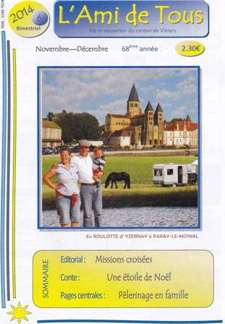

"L'Ami de Tous" est une revue bimestrielle qui informe sur ce qui se vit dans notre paroisse Saint Hilaire en Vihiersois (c'est le nom qu'elle prendra l'an prochain), dans les communes, les associations, les écoles… du canton de Vihiers. Dans chaque numéro, des articles sur un thème différent précis invitent à une réflexion. On y trouve aussi l’annonce des naissances, des mariages et des décès, annonce qui est très appréciée des lecteurs qui habitent parfois loin du canton : c’est une manière d’en rester proches…
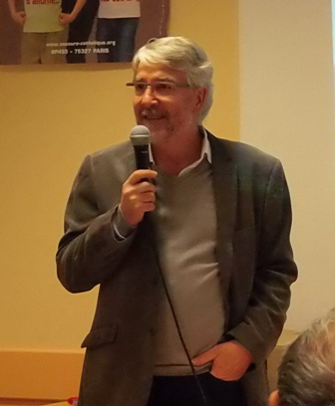
En présence du curé de la paroisse, Jean-Hugues Soret, qui est membre de droit, le président, Yannick Chauvigné, a présenté l'association qui regroupe 73 bénévoles : correspondants et diffuseurs dans chaque commune, mais aussi toute une équipe pour faire le choix des thèmes, la mise en page, les corrections, l'impression, la mise en bulletins. Tous forment "une grande famille" comme l'a souligné Yannick.

Les associations et familles apprécient aussi le service de la reprographie de documents en grande quantité, plus économique que les photocopies classiques.
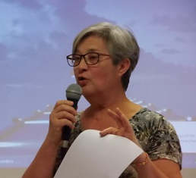
Marylène Chauvigné, responsable de la publication, a présenté les nouveaux bénévoles qui ont accepté de participer, remercié chaleureusement Monique Bourasseau qui gérait les abonnements et qui sera remplacée par Christiane Cottenceau.

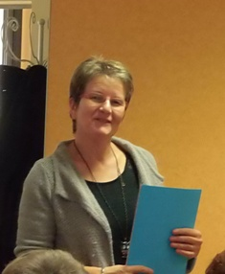
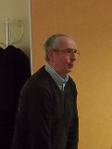
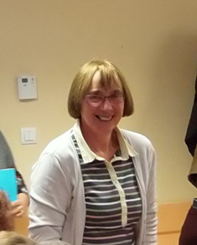
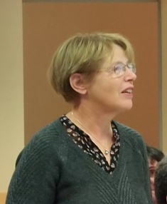
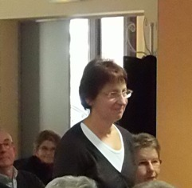
Les nouveaux bénévoles :
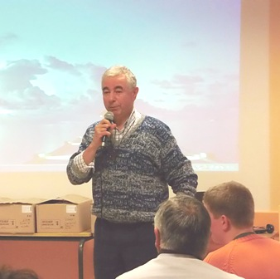
Annie Léger Andrée Manceau Christiane Cottenceau Monique Hérault Pierre Foyer

Le père Soret a remercié et encouragé tous les bénévoles; il a connu "l'Ami de tous" par l'intermédiaire d'un prêtre ami et qui fut vicaire à Vihiers, l'abbé Louis Vincent.
Il en a profité pour nous annoncer pour 2015 : 33 mariages sur notre paroisse. C’est auprès de ces jeunes couples que "L’Ami de Tous" essaiera de se faire connaître.
Tous les ans, "L'Ami de Tous" soutient des associations caritatives (Restos du cœur, RCF Anjou, le pélé des jeunes à Lourdes, le Secours Catholique…) ou des missionnaires, comme le père Léonel Manengo qui a assuré un service cet été dans notre paroisse.
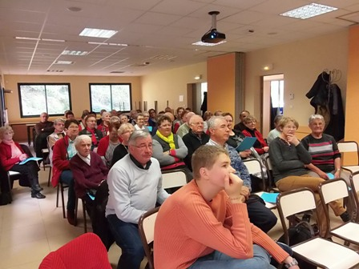

Après les diverses consignes pour les bénévoles et le vote habituel pour le tiers sortant du conseil d'administration, l'association a accueilli un couple de Vihiers, Charlotte et Franck-Benoît Gallard, ainsi que leur fils Jacques. Franc-Benoît travaille à la Rebellerie de Nueil sur Layon et Charlotte est enseignante.
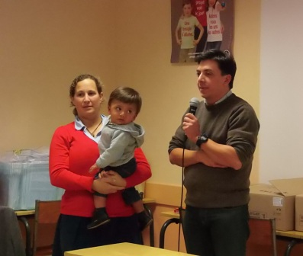
Ce couple a voulu remercier, d'une façon originale, des grâces divines reçues : leur rencontre, leur mariage, la naissance de leur enfant, être en famille d'une autre manière, rencontrer des gens. Pour cela, ils ont fait un pèlerinage de 500 km, jusqu'à Paray le Monial, dans une monture mi-carriole, mi-caravane, tirée par le cheval, Timonier.

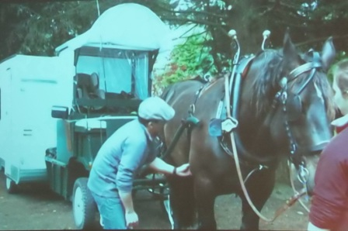

Film du départ de Maulévrier, le 30 mai 2014.
1° étape Haute-Foy.

Franck-Benoît et Charlotte ont ensuite répondu aux nombreuses questions de l'assistance.
La soirée s'est terminée par un temps convivial, verre ou café de l'amitié, sans oublier quelques chocolats.
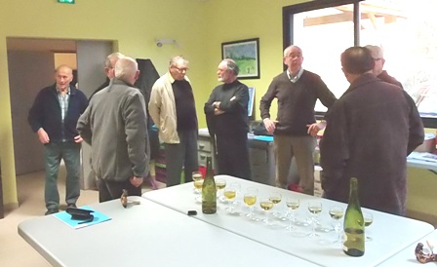

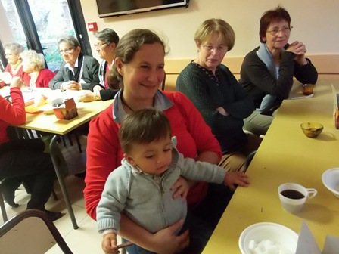

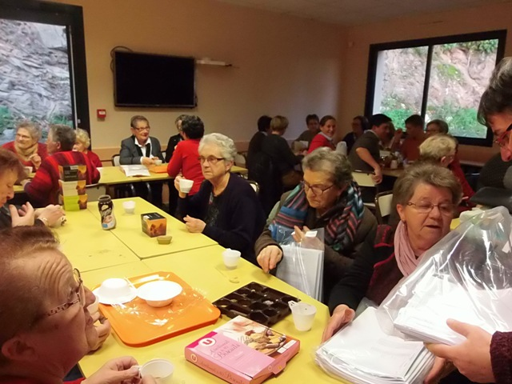

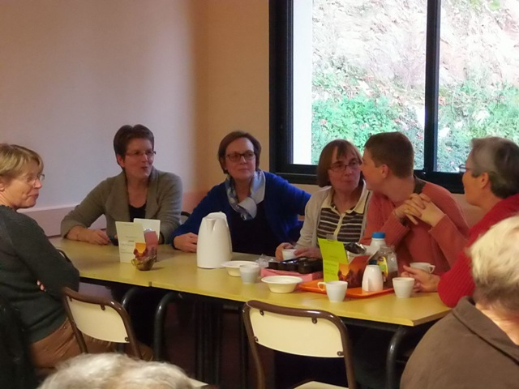

Reportage : Site internet paroissial, 6 décembre 2014
Graphisme et photos: Jacques Frappereau

